**Szkoła Podstawowa im. T. Kościuszki**

**ul. Szkolna 1**

**78-400 Turowo ( 94 713 74 72 sekretariat)**

**adres mailowy:   sekretariat@spturowo.com**

**Wyprawka- oddział przedszkolny 3-latki**

**rok szkolny 2024/2025**

* Kapcie (podpisane imieniem i nazwiskiem dziecka)
* Ubranka na zmianę (dwa komplety) w podpisanym worku
* poduszka i kocyk (podpisane imieniem i nazwiskiem dziecka)
* Chusteczki (3 kartoniki suchych higienicznych + 2 opakowanie nawilżanych)

**MATERIAŁY PAPIERNICZE:**

* blok techniczny biały **A4 (MAŁY) x 2**
* blok techniczny kolorowy **A4 (MAŁY) x 2**
* blok techniczny kolorowy **A3( DUŻY)**
* blok techniczny biały **A3 (DUŻY)**
* temperówka do kredek grubych z pojemniczkiem
* grube kredki ołówkowe (rekomendowane firmy – BIC, Moje Bambino);
* duża plastelina
* 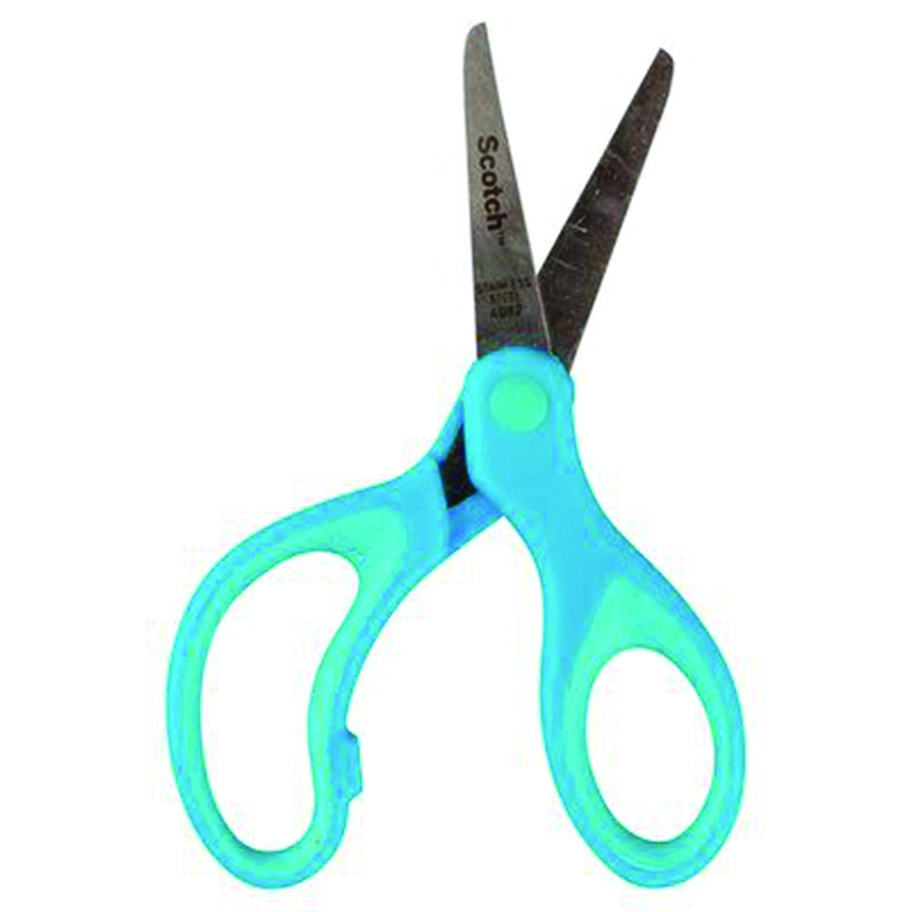kubeczek do farb
* 3 pędzelki (cienki, średni i gruby)
* fartuszek (podpisany imieniem i nazwiskiem dziecka)
* nożyczki z zaokrąglonym czubkiem
* klej w sztyfcie magic 2x (TEN WIĘKSZY 20 GRAM) 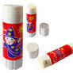
* klej magic 2x w tubce 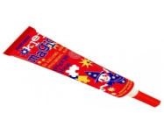
* bibuła kolorowa 2 kolory do wyboru
* tekturowa teczka na gumkę (podpisana imieniem i nazwiskiem dziecka, nie walizeczka)
* ryza papieru ksero kolorowego A4 mix kolorów (najtańsze były w Action ☺ lub Pepco)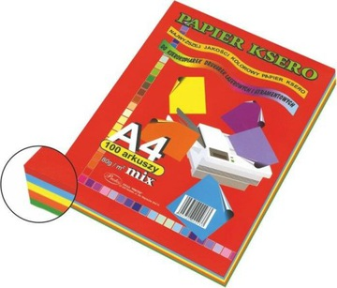
* farby 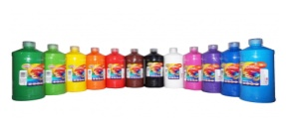 ( zbiórka po 10 zł na farby w butlach, w podpisanej kopercie nazwisko dziecka plus dopisek: farby, we wrześniu)

Proszę o włożenie artykułów papierniczych do dużej PODPISANEJ reklamówki lub worka.

**CENA PAKIETU KSIĄŻEK DLA TRZYLATKÓW PODANA BĘDZIE WE WRZEŚNIU**

**\*Drodzy rodzice, jeśli Państwa dziecko posiada opinię z Poradni Psychologiczno-Pedagogicznej lub orzeczenie o niepełnosprawności, to bardzo proszę o dostarczenie dokumentu do Szkoły jak najszybciej, aby dziecko mogło od początku roku szkolnego uzyskać pomoc psychologiczno- pedagogiczną. (Jeśli czekają Państwo na wydanie opinii lub orzeczenia z Poradni PP, to proszę aby systematycznie dowiadywać się czy dokumenty dla Państwa dziecka są już przygotowane.)**

Wychowawca Agnieszka Adamajć